**APLIKASI PHP, HTML, CSS DAN JAVASCRIPT DALAM PENGOLAHAN DATA ABSENSI KARYAWAN**

**[Article 2746-1]**

Abstract-The Timestamp Camera application has a lack of time that can be set according to user wishes. Therefore, employees can still cheat on attendance by setting the time on their Smartphones. This is considered less effective. This is because the data must be sent to the HRD team. This is because managing employee attendance data is a big responsibility. If there is fraud on employees, it will affect the results of the data recapitulation. This is because, specifically for couriers, it will have an impact on the selection of the best courier candidates. In this study, the author designed a web-based logistics information system using the PHP Application, HTML, CSS, JavaScript applications. The results and benefits of designing this information system are to produce an efficient, precise and flexible information system in assisting and facilitating the employee attendance data collection process.

Keywords: PHP Application, HTML, CSS, JavaScript, Attendance

# PENDAHULUAN

* 1. **Latar Belakang**

Penggunaan komputer dalam teknologi informasi sudahmenjadi suatu keharusan dalam berbagai bidang usaha. Kemampuan komputer dalam melakukan pengolahan perhitungan serta penyimpanan data membuat banyak perusahaan memanfaatkannya untuk keperluan pengolahan data. (Mulyadi, Suana, and Romadi 2023).

PT Pos Indonesia (Persero) merupakan Badan Usaha Milik Negara (BUMN) yang bergerak di bidang jasa kurir, logistik, dan transaksi keuangan. Nama PT Pos Indonesia (Persero) secara resmi digunakan pada tahun 1995. Yang tetap melayani masyarakat ingga saat ini, Pos Indonesia melaksanakan kegiatan pos dengan bertumpu kepada tiga bisnis inti yaitu, layanan pengiriman surat dan paket, jasa keuangan, logistik dan satu bisnis tambahan yaitu ritel (Mulyadi 2016).

Seiring berjalannya waktu, banyak perusahan jasa kirim berdiri salah satu nya adalah APM Logistics. PT. APM Logistics merupakan Perusahaan jasa pengiriman barang ekspedisi cargo yang didirikan sejak tahun 1990 yang memiliki tujuan untuk melayani masyarakat dalam jasa pengiriman paket, dokumen, pindahan dan jasa pergudangan diwilayah domestik. Adanya dukungan dari sumber daya manusia yang professional dan terlatih, APM Logistics memberikan jaminan pelayanan atas berbagai jenis logistik dan mengutamakan pelayanan cepat dan aman serta tepat waktu (Silaen et al. 2021).

Absensi adalah pendataan kehadiran yang merupakan bagian dari pelaporan aktifitas suatu institusi atau komponen institusi itu sendiri yang berisi data–data kehadiran yang disusun dan diatur sedemikian rupa sehingga memudahkan untuk dicari dan dipergunakan apabila sewaktu-waktu diperlukan oleh pihak yang berkepentingan (Darek Susanto, Aminuddin, Mulyadi, and Teuku Djauhari 2022).

Namun demikian, meskipun APM Logistics yang telah lama berdiri, absensi Perusahaan ini masih menggunakan aplikasi *Timestamp Camera* lalu dikirim ke grub whatsapp dalam bentuk foto selfie di kantor cabang. *Timestamp Camera* adalah sebuah aplikasi untuk menampilkan watermark seperti lokasi dan waktu di kamera *handphone*. Dengan menampilkan lokasi dan waktu seperti jam, tanggal, bulan dan tahun, hal ini juga akan memudahkan pengguna untuk menemukan file secara teratur sesuai waktu atau sesuai lokasi tertentu. Namun, aplikasi *Timestamp Camera* memiliki kekurangan waktu yang dapat di atur sesuka hati pengguna. Oleh karena itu, karyawan masih dapat melakukan kecurangan absensi dengan mengatur waktu di *Smartphone* mereka. Hal tersebut dirasa belum efektif. Karena data tersebut harus dikirim ke tim HRD. Karena pengelola data absensi karyawan merupakan tanggung jawab yang besar. Jika ada kecurangan pada karyawan maka akan mempengaruhi hasil rekapan data. Karena khusus untuk kurir akan berimbas pada saat pemilihan calon kurir terbaik.(Alfan n.d.)

# Rumusan Masalah

Adapun rumusan masalah dalam penelitian ini adalah : “Bagaimana Membangun Aplikasi *Hypertext Preprocessor* (PHP), *Hypertext Markup Languange* (HTML),*Cascading Style Sheets* (CSS) dan *JavaSciprt* pada pengolahan data Absensi Karyawan di APM Logistics Jambi Alam Barajo Kota Jambi.

# Batasan Masalah

Adapun Batasan masalah dalam penelitian ini adalah :

1. Penelitian ini dilakukan di Kantor APM Logistics Jambi Alam Barajo
2. Data yang dikelola adalah data absensi dari Karyawan APM Logistics Jambi Alam Barajo
3. Aplikasi yang di bangun merupakan berbasis web dengan Bahasa pemrograman *Hypertext Preprocessor* (PHP), *Hypertext Markup Languange* (HTML),*Cascading Style Sheets* (CSS) dan *JavaSciprt*.

# Tujuan Penelitian

Adapun tujuan dari penelitian ini adalah untuk mambantu pihak APM Logistics untuk mengantisipasi kecurangan yang dilakukan karyawan dan mempermudah karyawan dalam berbagai hal seperti absensi datang, sakit, dan cuti.

# TINJAUAN PUSTAKA

* 1. **Aplikasi**

Aplikasi adalah sekumpulan perintah atau kode yang disusun secara sistematik untuk menjalankan suatu perintah yang diberikan oleh manusia melalui komponen atau hardware komputer yang digunakan oleh manusia dalam menjalankan program aplikasi, dengan demikian bisa membantu manusia untuk memberikan solusi dari apa yang diinginkan (Rini et al. 2020).

Aplikasi merupakan sarana atau media sebagai tempat untuk menerapkan hasil karya, data, permasalahan maupun solusi yang akan digunakan oleh user(Puspitorini and Jannah Vemi Putri 2022).

Aplikasi adalah penerapan dari rancang sistem untuk mengolah data yang menggunakan aturan atau ketentuan bahasa pemrograman tertentu. Aplikasi adalah suatu program komputer yang dibuat untuk mengerjakan dan melaksanakan tugas khusus dari pengguna(Suryawahyuni Latief, Dedek Kusnadi 2022).

Aplikasi adalah penerapan dari rancang sistem untuk mengolah data yang menggunakan aturan atau ketentuan bahasa pemrograman tertentu. Aplikasi adalah suatu program komputer yang dibuat untuk mengerjakan dan melaksanakan tugas khusus dari pengguna (Pariadi, Pangestu 2021).

Aplikasi Merupakan program yang dibuat oleh pemakai yang ditujukan untuk melakukan tugas khusus dan dibagi kembali menjadi 2 kelompok juga seperti program aplikasi serbaguna yang dapat digunakan oleh pemakai untuk melaksanakan hal-hal yang bersifat general dan program aplikasi spesifik yang ditujukan untuk menangani hal-hal yang sangat spesifik (Al-Khowarizmi 2021).

**2.2 Absensi**

Menurut (Silaen et al. 2021), Absensi adalah suatu bentuk pendataan presensi atau kehadiran seseorang atau pegawai yang merupakan bagian pelaporan dari suatu institusi yang berisi data-data status kehadiran yang disusun dan diatur secara rapi dan mudah untuk dicari, dan digunakan apabila sewaktu-waktu diperlukan oleh pihak yang berkepentingan (Fadillah, Dur, and Cipta 2021).

Absensi dapat dikatakan sebagai suatu pendataan kehadiran yang merupakan bagian dari aktifitas pelaporan yang ada dalam sebuah institusi. Absensi disusun dan diatur sehingga mudah untuk dicari dan dipergunakan ketika diperlukan oleh pihak yang berkepentingan (Berda Rindy Pongoh , Lukman Ahmad 2024).

**2.3 Karyawan**

Karyawan merupakan bagian terpenting didalam perusahaan, dimana sukses tidak sesuatu perusahaan tergantung pada kinerja setiap karyawannya, untuk menjaga kestabilan kinerja karyawan agar selalu semangat dan termotivasi. Perusahaan memberikan motivasi karyawannya dengan pemberian award yang diberikan dalam periode tertentu misalkan dengan bonus sesuai dengan kriteria yang telah ditentukan oleh perusahaan oleh para pengambil keputusan. Hanya dengan poin yang baik yang bisa mendapatkan bonus, Tetapi apakah karyawan yang diberikan bonus memang sesuai dengan hasil kerja apa tidak (Fahrizal 2018), (Rusli et al. 2023).

Karyawan adalah asset, dimana asset terpenting dalam perusahaan ada 3, yaitu: SDM, SDM, dan SDM. Sehingga memiliki arti bahwa SDM atau karyawan merupakan hal yang sangat penting dalam suatu perusahaan, karena karyawan merupakan unsur penting dalam menentukan maju mundurnya suatu Perusahaan (Gandasari et al. 2024).

**2.4 Logistik**

Logistik adalah proses dari pengelolaan secara strategis dalam usaha pengadaan, pergerakan dan penyimpanan material, *part,* dan persediaan akhir (dan aliran informasi yang berhubugan), melalui organisasi dan jalur pemasarannya dalam beberapa cara untuk mendapatkan keuntungan tertentu dimasa depan yang maksimal melalui efektivitas biaya dari pemenuhan pemesanan (Anes et al. 2023).

Logistik sebagai perencanaan, implementasi, dan kontrol atas aliran fisik dari material dan barang jadi dari titik asal ke titik dimana barang tersebut digunakan untuk memenuhi kebutuhan konsumen dengan keuntungan tertentu (Widodo, Gustari, and Permana 2023).

**2.5 *Cascading Style Sheets* (CSS)**

CSS singkatan dari Cascading Style Sheets, yaitu dokumen yang berisi definisi style untuk sebuah dokumen HTML atau untuk mengatur tampilan dari dokumen HTML, meliputi layout dokumen, pewarnaan dan tampilan font dan teks dan lain sebagainya(Wiwit Sanjaya, Darmansyah 2022). CSS memperkenalkan “template” yang berupa style untuk dibuat dan mengizinkan penulisan kode yang lebih muda dari halaman – halaman web yang dirancang. CSS mampu menciptakan halaman yang tampak sama pada resolusi layar yang berbeda dari pengunjung berbeda tanpa memerlukan penggunaan tabel seperti pada html klasik.

**2.6 *Hypertext Markup Languange* (HTML)**

*Hypertext Markup Languange* (HTML) adalah suatu Bahasa yang digunakan untuk menulis halaman web. HTML dirancang untuk digunakan tanpa tergantung pada suatu platform tertentu (platform independent)(Faqih 2014). HTML berfungsi sebagai dasar dari struktur konten web. HTML menggunakan serangkaian tag untuk menentukan struktur dokumen web. Setiap tag memiliki fungsi spesifik, seperti menandai judul, paragraf, gambar, tautan, dan elemen-elemen lainnya. Browser web menggunakan HTML untuk menafsirkan dan menampilkan konten web kepada pengguna.

**2.7 *Hypertext Preprocessor* (PHP)**

PHP adalah singkatan dari Hypertext Preprocessing. PHP adalah bahasa pemrograman yang digunakan untuk membuat halaman web dinamis dan interaktif(Rusli et al. 2023). Dengan PHP, anda bisa membuat web dinamis dimana kode PHP diselipkan di antara script kode-kode HTML yang merupakan bahasa *markup* standar untuk dunia web. PHP adalah bahasa script, artinya ditanamkan atau disisipkan ke dalam HTML. Untuk membedakan kode PHP dan kode HTML sebagai wadahnya, digunakan tag-tag PHP. PHP sangat populer dan dapat dipakai untuk mem-program situs web dinamis tipe apapun, bahkan PHP dapat digunakan untuk membangun CMS. PHP adalah bahasa scripting server dan merupakan tool yang *powerful* untuk membuat webpage yang dinamis dan interaktif. PHP banyak digunakan dan merupakan alternatif untuk menggantikan bahasa pemrograman lain, seperti ASP dari Microsoft.

**2.8 *JavaScript***

*JavaScript* adalah Bahasa *script* yang dikembangkan untuk membuat dokumen yang dinamis dan mempunyai struktur dan tata bahasa mirip dengan bahasa pemrograman C++(Simanaviciene and Ustinovichius 2010). Dibuat pertama kali oleh Netscape pada tahun 1995, *JavaScript* menjadi bahasa yang sangat populer di dunia pengembangan web. *JavaScript* digunakan untuk menambahkan interaktivitas pada halaman web, seperti animasi, validasi formulir, manipulasi konten halaman, dan banyak lagi. Salah satu keunggulan utama *JavaScript* adalah kemampuannya untuk berinteraksi dengan HTML dan CSS, sehingga memungkinkan pengembang untuk mengubah konten dan tata letak halaman secara dinamis berdasarkan tindakan pengguna atau peristiwa tertentu.

**2.9 MySQL**

MySQL adalah DBMS yang open source dengan dua bentuk lisensi, yaitu Free Software (perangkat lunak bebas) dan Shareware (perangkat lunak berpemilik yang penggunaannya terbatas). Jadi MySQL adalah database server yang gratis dengan lisensi GNU General Public License (GPL) sehingga dapat Anda pakai untuk keperluan pribadi atau komersial tanpa harus membayar lisensi yang ada.

Seperti yang sudah disebutkan sebelumnya, MySQL masuk ke dalam jenis RDBMS (Relational database Management Sistem). Maka dari itu, istilah semacam baris, kolom, tabel, dipakai pada MySQL. Contohnya di dalam MySQL sebuah database terdapat satu atau beberapa tabel. MySQL. merupakan database engine atau server database yang mendukung bahasa database SQL. sebagai bahasa interaktif dalam mengelola data. MySQL adalah sebuah perangkat lunak sistem manajemen basis data SQL atau DBMS yang multithread, multi-user**.**

1. **HASIL DAN PEMBAHASAN**
   1. **Halaman Login**

Halaman login aplikasi adalah halaman di mana pengguna memasukkan kredensial mereka, seperti nama pengguna dan kata sandi, untuk mengakses akun mereka dalam aplikasi. Adapun implementasi antarmuka input halaman login dapat dilihat pada gambar 1 berikut ini:

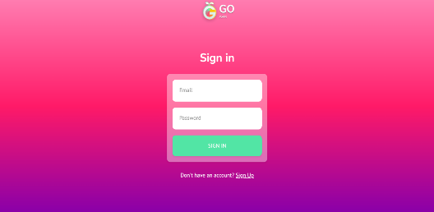

Gambar 1 Input Halaman Login

* 1. **Halaman Sign Up**

Halaman Sign Up (atau halaman pendaftaran) adalah halaman di aplikasi atau situs web di mana pengguna baru dapat membuat akun untuk mengakses layanan atau fitur yang tersedia. Adapu1n implementasi antarmuka input halaman sign up dapat dilihat pada gambar 2 berikut ini:



Gambar 2. Input Halaman Sign Up

* 1. **Halaman Isi Biodata**

Halaman isi biodata biasanya berisi informasi pribadi seseorang. Adapun implementasi antarmuka input halaman isi biodata dapat dilihat pada gambar 3 berikut ini:

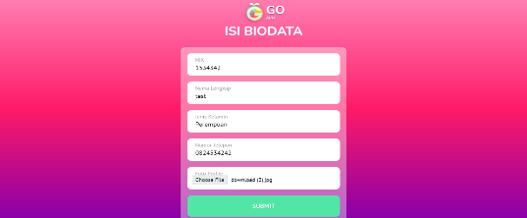

Gambar 3 Input Halaman Isi Biodata

* 1. **Halaman Home**

Halaman Home adalah halaman utama dari sebuah situs web atau aplikasi yang memberikan gambaran umum atau ringkasan konten dan fitur yang tersedia. Adapun implementasi antarmuka input halaman home dapat dilihat pada gambar 4 berikut ini:

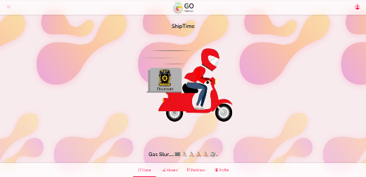

Gambar 4. Input Halaman Isi Biodata

* 1. **Halaman Absen**

Halaman absen dalam konteks pekerjaan untuk mencatat kehadiran individu. Adapun implementasi antarmuka input halaman absen dapat dilihat pada gambar 5 berikut ini:



Gambar 5. Input Halaman Absen

* 1. **Halaman Absen Masuk**

Halaman absen masuk adalah halaman khusus yang digunakan untuk mencatat kehadiran seseorang saat mereka masuk ke tempat kerja. Adapun implementasi antarmuka input halaman absen masuk dapat dilihat pada gambar 6 berikut ini:

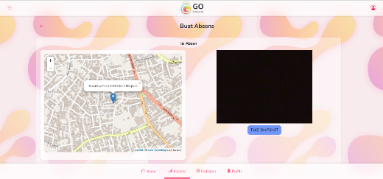

Gambar 6. Input Halaman Absen Masuk

* 1. **Halaman Perizinan**

Halaman perizinan adalah halaman yang digunakan untuk mencatat dan mengelola permintaan izin dari individu. Adapun implementasi antarmuka input halaman perizinan dapat dilihat pada gambar 7 berikut ini:

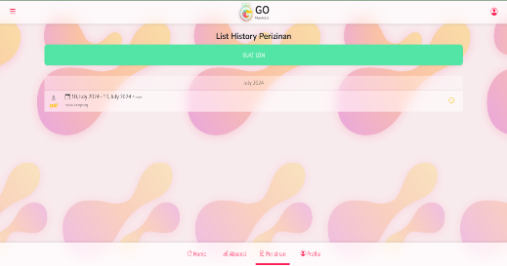

Gambar 7. Input Halaman Perizinan

* 1. **Halaman Buat Izin Sakit**

Halaman buat izin sakit adalah halaman yang digunakan untuk mencatat permintaan izin sakit dari individu. Adapun implementasi antarmuka input halaman buat izin sakit dapat dilihat pada gambar 8 berikut ini:

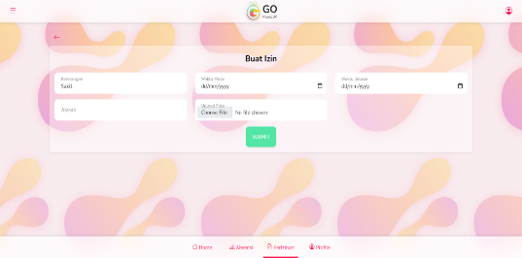

Gambar 8. Input Halaman Buat Izin Sakit

* 1. **Halaman Buat Izin Cuti**

Halaman buat izin cuti adalah halaman yang digunakan untuk mengajukan dan mencatat permintaan izin cuti dari individu dalam konteks pekerjaan atau organisasi. Adapun implementasi antarmuka input halaman buat izin cuti dapat dilihat pada gambar 9 berikut ini:

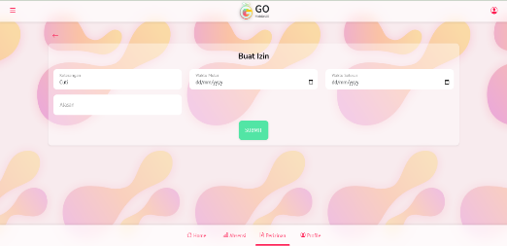

Gambar 9. Input Halaman Buat Izin Cuti

* 1. **Halaman Profile**

Halaman profil adalah halaman yang berisi informasi rinci tentang seorang karyawan. Adapun implementasi antarmuka input halaman profile dapat dilihat pada gambar 10 berikut ini:

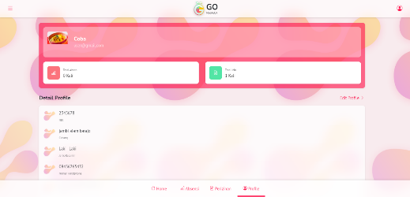

Gambar 10 Input Halaman Profile

* 1. **Halaman Dasboard Admin**

Halaman dashboard admin adalah halaman utama yang menampilkan ringkasan informasi dan alat manajemen bagi administrator untuk mengelola sistem, pengguna, dan data. Adapun implementasi antarmuka input halaman dasboard admin dapat dilihat pada gambar 11 berikut ini:

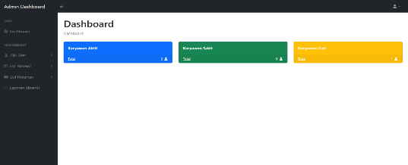

Gambar 11 Input Halaman Dasboard Admin

* 1. **Halaman Laporan Absensi**

Halaman laporan absensi adalah halaman yang digunakan untuk menyajikan informasi terperinci tentang data absensi karyawan dalam suatu periode waktu tertentu. Adapun implementasi antarmuka input halaman laporan absensi dapat dilihat pada gambar 12 berikut ini:

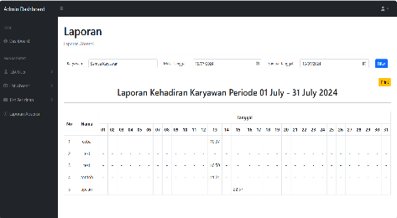

Gambar 12. Halaman Laporan Absensi

# PENUTUP

* 1. **Kesimpulan**

Aplikasi absensi karyawan pada APM Logistics di Jambi Alam Barajo telah terbukti efektif dalam meningkatkan efisiensi dan akurasi pencatatan kehadiran karyawan. Dengan digitalisasi proses absensi, berbagai manfaat telah dirasakan, termasuk pengurangan kesalahan manusia dalam pencatatan, kemudahan akses data absensi secara real-time, dan peningkatan transparansi serta akuntabilitas. Beberapa poin penting yang dapat disimpulkan sebagai berikut:

1. **Efisiensi Pengelolaan Data Absensi**: Aplikasi absensi yang diterapkan mampu mengelola data kehadiran karyawan secara efisien dan akurat. Data absensi yang sebelumnya dikelola secara manual kini bisa diakses dan diperbarui secara real-time.
2. **Peningkatan Produktivitas**: Dengan adanya aplikasi absensi, manajemen waktu karyawan lebih teratur dan terpantau. Ini berdampak pada peningkatan produktivitas kerja karena karyawan lebih disiplin terhadap jam kerja yang telah ditentukan.
3. **Peningkatan Transparansi**: Aplikasi absensi meningkatkan transparansi antara manajemen dan karyawan. Karyawan dapat memeriksa riwayat absensi mereka sendiri, sehingga meminimalkan kecurigaan atau ketidakpuasan.
   1. **Saran**

Adapun saran yang dapat diberikan untuk meningkatkan dan mengembangkan Aplikasi Absensi Karyawan pada APM Logistics Jambi Alam Barajo adalah :

1. **Pelatihan dan Sosialisasi**: Diperlukan pelatihan yang berkelanjutan bagi semua karyawan tentang cara penggunaan aplikasi absensi. Hal ini penting untuk memastikan semua fitur aplikasi dimanfaatkan dengan optimal dan meminimalkan kesalahan penggunaan.
2. **Pemeliharaan Sistem**: Lakukan pemeliharaan rutin terhadap sistem aplikasi absensi untuk memastikan bahwa aplikasi tetap berfungsi dengan baik dan bebas dari gangguan teknis.
3. **Peningkatan Fitur**: Terus evaluasi dan tingkatkan fitur aplikasi sesuai dengan kebutuhan perusahaan dan perkembangan teknologi. Misalnya, menambahkan fitur geotagging untuk absensi karyawan yang bekerja di luar kantor atau remote.

# DAFTAR REFERENSI

Al-Khowarizmi. 2021. “Pengantar Teknologi Informasi (Dalam Perkembangan Data Science).” : 1/T280.

Alfan, Riyadu Rasid. “APLIKASI PERAMALAN PERSEDIAAN BARANG DAN BAHAN BAKU B . Evaluasi Sistem Yang Sedang Berjalan C . Solusi Yang Ditawarkan A . Analisis Prosedur Yang Sedang Berjalan.” (112).

Anes, Regy, Faiza Rini, Irsyadunas Irsyadunas, Mulyadi Mulyadi, and Heri Mulyono. 2023. “The Discourse of Development of E-Learning Platform in Vocational High Schools Case Study: Smk Negeri 1 Painan.” *International Journal of Multidisciplinary Research and Analysis* 06(04): 1717–23. doi:10.47191/ijmra/v6-i4-42.

Berda Rindy Pongoh , Lukman Ahmad, Harry Idwan. 2024. “Sistem Informasi Infografis Berbasis Web Pada Kantor Dinas Pangan Provinsi Aceh Abstrak.” *Jurnal Ilmu Komputer dan Teknologi Informasi* 1(1): 34–44.

Darek Susanto, Fattachul Huda, Afrizal Aminuddin, Mulyadi, and Windy Adriana Teuku Djauhari. 2022. “Rancang Bangun Sistem Aplikasi Penjadwalan Karyawan Pada Rumah Sakit ST. Theresia Jambi Berbasis Android.” *Jurnal Times* XI(1): 22–29.

Fadillah, Radita, Sajaratud Dur, and Hendra Cipta. 2021. “Penerapan Metode Analytical Hierarchy Process Dalam Menentukan Gaji Bonus Karyawan Pada PTPN III Sei Putih.” *Jurnal Sains Matematika dan Statistika* 7(2): 73–84. doi:10.24014/jsms.v7i2.12968.

Fahrizal, Isna. 2018. “Pengembangan Sistem Informasi Tracer Study Program Studi Pendidikan Teknik Informatika Fakultas Teknik Universitas Negeri Yogyakarta Berbasis Web.”

Faqih, Husni. 2014. “Implementasi Dss Dengan Metode Saw Untuk Menentukan Prioritas Pekerjaan Operasi Dan Pemeliharaan Sistem Irigasi Dpu Kabupaten Tegal.” *IJNS - Indonesian Journal on Networking and Security* II(1): 14–19.

Gandasari, Dyah, David Tjahjana, Diena Dwidienawati, and Mohammad Ichsan. 2024. “How to Attract Talents? The Role of CSR, Employer Brand, Benefits and Career Development.” *Cogent Business and Management* 11(1). doi:10.1080/23311975.2024.2323774.

Mulyadi, Rusli. 2016. “Rancangan Sistem Informasi Pembukuan Income Mmj (Marketing Merchandising Jobber) Pt. Bintang Mas Jambi.” *Jurnal Akademika* 8(2): 77–81.

Mulyadi, Irma Suana, and Agung Romadi. 2023. “Rancang Bangun Sistem Informasi Stok Obat Pada Apotek Arick Berizin Kabupaten Batang Hari.” *Jurnal Akademika* 16(1): 62–66.

Pariadi, Pangestu, Aji. 2021. “Aplikasi Penyaluran Bibit Perkebunan Berbasis Web Pada Dinas Perkebunan Provinsi Jambi.” : 65–71.

Puspitorini, Sukma, and Miftahul Jannah Vemi Putri. 2022. “Sistem Informasi Customer History Pada Ace Hardware Jambi Prima Mall.” *Jurnal Akademika* 14(2): 7–13. doi:10.53564/akademika.v14i2.853.

Rini, Faiza, R. Mulyadi, Junaidi Surya, and Ahmad Louis. 2020. “The Validity of Mobile Learning Management System (M-LMS) at University.” *Journal of Computational and Theoretical Nanoscience* 17(6): 2836–42. doi:10.1166/jctn.2020.8948.

Rusli, Mulyadi, Fery Purnama, Suryawahyuni Latief, Darex Susanto, and Merty Megawati. 2023. “Journal of Computer Networks , Architecture and High Performance Computing Development Of Android-Based Digital Maps for Learning the Mapking Process Journal of Computer Networks , Architecture and High Performance Computing.” 5(1): 138–47.

Silaen, Novia Ruth, Syamsuriansyah Syamsuriansyah, Reni Chairunnisah, Maya Rizki Sari, Elida Mahriani, Rahman Tanjung, Diana Triwardhani, et al. 2021. *Kinerja Karyawan*.

Simanaviciene, Ruta, and Leonas Ustinovichius. 2010. “Sensitivity Analysis for Multiple Criteria Decision Making Methods: TOPSIS and SAW.” *Procedia - Social and Behavioral Sciences* 2(6): 7743–44. doi:10.1016/j.sbspro.2010.05.207.

Suryawahyuni Latief, Dedek Kusnadi, Mulyadi Mulyadi. 2022. “Teacher Competencies in Virtual Learning : A Brief of Studens Voice.” *Unibulettin* 11(1): 83–95. https://unibulletin.com/index/arsiv/55/287/teacher-competencies-in-virtual-learning-a-brief-of-students-voice.

Widodo, W., Irvandi Gustari, and Rahayu Permana. 2023. “A Mediation Model of the Effect of Visionary Leadership on Teachers’ Organizational Citizenship Behavior.” *International Journal of Learning, Teaching and Educational Research* 22(4): 104–23. doi:10.26803/IJLTER.22.4.7.

Wiwit Sanjaya, Darmansyah, Desyandri. 2022. “Pemanfaatan Teknologi Informasi Dan Komunikasi (TIK) Dalam Pembelajaran Era Industri 4.0 Di Sekolah Dasar.” *Jurnak IKA* 12(2): 187–96.